山东新中鲁中医医院有限公司
建设项目竣工环境保护验收监测报告表

山东新中鲁中医医院有限公司

2023年2月

建设单位：山东新中鲁中医医院有限公司（盖章）
建设单位法人代表：朱艳艳
电话 0531-68690465
邮编 250014
地址 山东省济南市山东省济南市历下区趵突泉街道趵突泉南路 6 号

目 录

表一 建设项目基本情况及验收监测依据 1
表二 工程建设内容、原材料消耗及水平衡、工艺流程及产污环节 4
表三 主要污染源、污染物处理和排放 14
表四 建设项目环境影响报告表主要结论及审批部门审批决定 19
表五 验收监测质量保证及质量控制 23
表六 验收监测内容 26
表七 验收监测期间生产工况记录及验收监测结果 29
表八 验收监测结论与建议 36

附件：
1、三同时登记表
2、环评批复意见
3、委托函
4、排污许可
5、危废合同
6、检测报告
7、应急预案备案表
8、专家意见及签名
附图：
平面布置总图及各层平面布置图

表一 建设项目基本情况及验收监测依据
建设项目名称 | 山东新中鲁中医医院有限公司新建中医医院项目
建设单位名称 | 山东新中鲁中医医院有限公司
建设项目性质 | √新建 □改扩建 □技改 □迁建
建设地点 | 山东省济南市历下区趵突泉街道趵突泉南路6号
项目规模 | 医院设置27张床位，门诊100人次/天
建设项目  环评时间 | 2022.07 | 开工建设时间 | 2022.07
调试时间 | 2022.12 | 验收现场  监测时间 | 20223.01.13-14
环评报告表  审批部门 | 济南市生态环境局 | 环评报告表  编制单位 | 济南沐风环保科技  有限公司
环保设施设计  单位 | 山东启迪科臻环境科技有限公司 | 环保设施施工  单位 | 山东新中鲁中医医院有限公司
投资总概算 | 1000万元 | 环保投资总概算 | 8万元 | 比例 | 0.8%
实际总投资 | 1000万元 | 实际环保投资 | 10万元 | 比例 | 1%
验收监测依据 | 1、国务院令（2017）年第682号《建设项目环境保护管理条例》；  2、生态环境部公告2018年 第9号，《关于发布<建设项目竣工环境保护验收技术指南污染影响类>的公告》（2018.5.15）；  3、环境保护部国环规环评[2017]4号，《建设项目竣工环境保护验收暂行办法》（2017.11.20）；  4、环境保护部办公厅环办[2015]52号，《关于印发环评管理中部分行业建设项目重大变动清单的通知》；  5、环境保护部办公厅环办环评[2018]6号，《环保部关于印发制浆造纸等十四个行业建设项目重大变动清单的通知》；  6、《污染影响类建设项目重大变动清单（试行）的通知》（环办环评函【2020】688号）；  7、《山东新中鲁中医医院有限公司新建中医医院项目环境影响报告表》（2022.7）；  8、济南市生态环境局《山东新中鲁中医医院有限公司新建中医医院项目环境影响报告表》（历下环建审（报告表）[2022]1号）（2022.7.11）；  9、山东新中鲁中医医院有限公司新建中医医院项目验收监测方案；  10、山东新中鲁中医医院有限公司新建中医医院项目验收监测委托函；  11、山东新中鲁中医医院有限公司新建中医医院项目实际建设情况。
验收监测标准  标号 | 1、废气  《环境空气和废气 氨的测定 纳氏试剂分光光度法》（HJ 533-2009）；  《空气和废气监测分析方法》第四版(增补版）亚甲蓝分光光度法；  《空气质量 恶臭的测定 三点比较式臭袋法》（GB/T14675-1993）；  《大气污染物无组织排放监测技术导则》（HJ/T55-2000）；  2、废水  《水质 pH值的测定 电极法》（HJ 1147-2020）；  《水质 化学需氧量的测定 重铬酸盐法》（HJ 828-2017）；  《水质 氨氮的测定 纳氏试剂分光光度法》（HJ 535-2009）；  《水质 悬浮物的测定 重量法》（GB/T 11901-1989）；  《水质 五日生化需氧量（BOD₅）的测定 稀释与接种法》（HJ 505-2009）；  《水质 总大肠菌群和粪大肠菌群的测定 纸片快速法》（HJ 755-2015）。  《水质 游离氯和总氯的测定 N,N-二乙基-1,4-苯二胺分光光度法》（HJ 586-2010）  3、噪声  《工业企业厂界环境噪声排放标准》（GB 12348-2008）  《声环境质量标准》（GB 3096-2008）
验收监测评价标准、标号、级别、限值 | 1、废气  污水处理设施无组织 H₂S、NH₃、臭气浓度执行《山东省医疗机构污染 物排放控制标准》（DB37/596-2020）表 2 污水处理站周边大气污染物最高允许浓度限值要求（H₂S＜0.02mg/m³、NH₃＜0.2mg/m³、臭气浓度＜10（无量纲））；  煎药产生的气味执行《恶臭污染物排放标准》（GB14554-93）表 1 二级新改 扩建厂界标准（臭气浓度：20）。  2、废水  《山东省医疗机构污染物排放控制标准》（DB37/596-2020）表 1 中二级标准、《污水排入城镇下水道水质标准》（GB/T31962-2015）表1 中 A 等级标准及光大水务（济南）有限公司一厂进水水质要求，排入市政污水管网，进入光大水务（济南）有限公司一厂进行处理。  3、噪声  厂界噪声执行《工业企业厂界环境噪声排放标准》（GB12348-2008）1类功能区标准。  敏感点噪声执行《声环境质量标准》（GB 3096-2008）1类功能区标准。  4、固废  危险废物执行《危险废物贮存污染控制标准》（GB18597-2001）及其修改单要求；医疗废物执行《危险废物贮存污染控制标准》（GB18597-2001）及其修改单要求、《山东省医疗机构污染物排放控制标准》（DB37/596-2020）要求。一般固废执行《一般工业固体废物贮存和填埋污染控制标准》（GB18599-2020）。

表二 工程建设内容、原材料消耗及水平衡、工艺流程及产污环节
工程建设内容：
项目概况：
山东新中鲁中医医院有限公司成立于 2019 年 4月，注册地为山东省济南市历下区山师东路 28-4 号，主要经营范围为医院诊疗服务；医院管理咨询等。根据公司发展战略，山东新中鲁中医医院有限公司拟投资 1000 万元，租赁山东省济南市历下区趵突泉街道趵突泉南路 6 号现有房屋建设山东新中鲁中医医院有限公司新建中医医院项目，占地面积1778m²，总建筑面积为4133.27m²。项目设置 27 张床位，劳动定员 45 人，其中医务人员（医生、护士等），门诊接诊量100人次/天。
环保手续：
2022年7月建设单位将《山东新中鲁中医医院有限公司新建中医医院项目环境影响报告表》报送至济南市生态环境局历下分局。2022年07月11日济南市生态环境局历下分局对本项目出具审批意见（历下环建审（报告表）[2022]第（1）号，详见附件二）。本项目于2022年7月开工，并于2022年12月投入试运营。2023年2月企业对本项目进行了排污许可证登记，并取得了登记回执。现项目设备已上齐，环保设施完成“三同时”建设要求，基本达到环保验收要求。
验收范围：
本次对“山东新中鲁中医医院有限公司新建中医医院项目运行情况进行验收，包括项目主体工程、配套的环保设施，不包含放射性和辐射性医疗设备。
验收内容：
对照该项目环境影响报告表以及济南市生态环境保护局历下分局的审批意见，核查项目的建设内容、建设规模以及各项环保治理设施建设完成情况。对环境影响报告以及环保行政主管部门的批复中提及的有关废水、废气、噪声和固体废物的产生、排放情况进行监测、统计。按照“三同时”要求，调查各项环保设施是否安装到位，调查各个生产工段的污染物的实际产生情况以及相应的环保设施是否建设到位和实际运行情况。
调查环评批复的落实情况、污染物排放总量的落实情况等。核查周围敏感保护目标分布及受影响情况。
监测任务：
受建设单位委托，山东中环检验检测有限公司承担本项目竣工环境保护验收监测工作。根据《建设项目竣工环境保护验收暂行办法》（环规环评函[2017]4号）、《关于发布<建设项目竣工环境保护验收技术指南 污染影响类>的公告》（生态环境部公告 2018 年第9号文，2018.5）及《建设项目竣工环境保护验收技术规范医疗机构》（HJ794-2016）的规定和要求，山东中环检验检测有限公司于2023.1.13-14对山东新中鲁中医医院有限公司新建中医医院项目外排污染物进行了检测（检测报告见附件）。
根据实地调查和监测的结果，建设单位编制了《山东新中鲁中医医院有限公司新建中医医院项目竣工环境保护验收监测报告表》。
项目组成:
山东新中鲁中医医院有限公司位于山东省济南市山东省济南市历下区趵突泉街道趵突泉南路6号，总投资1000万元，占地面积1778平方米。
项目主要组成内容见表2-1，主要生产设备见表2-2，环保投资情况见表2-3。
表2-1 项目组成内容一览表
工程  类别 | 主要内容 | 环评工程内容 | 实际建设内容 | 变化情况
主体 工程 | 地下一层 | 建筑面积580.85m²，主要设置放射科、危废间 | 建筑面积580.85m²，储存间、中心药库、煎药室、放射科； | 新增储存间、中心药库、煎药室，无危废间
 | 一层 | 建筑面积537.37m²，主要设置导医台、收费室、门诊办、中药房、西药房、大药房、储存间 | 建筑面积537.37m²，导医台、收费室、中药房、大药房、西药房、门诊办 | 无储存间
 | 二层 | 建筑面积451.57m²，主要设置心电图室、彩超室、诊室 | 建筑面积451.57m²，西药房、诊室 | 不设置心电图室、彩超室，改为西药房、诊室
 | 三层 | 建筑面积570.37m²，主要设置中医诊室 | 建筑面积570.37m²，主要设置中医诊室 | 与环评一致
 | 四层 | 建筑面积570.37m²，主要设置针推治疗室 | 建筑面积570.37m²，主要设置针推治疗室 | 与环评一致
 | 五层 | 建筑面积570.37m²，主要设置手术室、诊室 | 建筑面积570.37m²，主要设置手术室、诊室、化验室、心电图室、彩超室 | 增设化验室、心电图室、彩超室
 | 六层 | 建筑面积409.56m²，主要设置病房 | 建筑面积409.56m²，主要设置病房 | 与环评一致
 | 七层 | 建筑面积442.81m²，主要设置会议室、院办、综合办、财务室、凭证室等办公室 | 建筑面积442.81m²，主要设置会议室、院办、综合办、财务室、凭证室等办公室 | 与环评一致
储运  工程 | 危废间 | 位于地下一层西南侧，建筑面积11m²，用于暂存危险废物 | 位于医院门诊楼东侧，建筑面积11m²，用于暂存危险废物 | 危废位置和建筑面积变更
公用工程 | 供水 | 由市政供水管网集中供水 | 与环评一致 | 与环评一致
 | 供电 | 由市政供电电网接入 | 与环评一致 | 与环评一致
 | 供热 | 冬季取暖为市政供热 | 中央空调 | 改为中央空调
 | 制冷 | 采取分体式空调制冷 | 中央空调 | 改为中央空调
环保 工程 | 废气 | 本项目设置一体化污水处理设施，污水处理设施采用采用一体化密封型处理设备，产生恶臭区域均加盖，并定期投加除臭剂 等措施后，废气无组织排放。 | 本项目设置一体化污水处理设施，污水处理设施采用采用一体化密封型处理设备，产生恶臭区域均加盖，并定期投加除臭剂 等措施后，废气无组织排放。 | 与环评一致
 | 废水 | 本项目生活污水、医疗废水等经“化粪池+一体化污水处理设施”处理后通过市政污水管网排入光大水务（济南）有限公司一厂进一步处理。 | 本项目生活污水、医疗废水等经“化粪池+一体化污水处理设施”处理后通过市政污水管网排入光大水务（济南）有限公司一厂进一步处理。 | 与环评一致
 | 固废 | 项目产生的固体废物包括一般固体废物、危险废物及生活垃圾。  一般固体废物包括未被污染的包装材料、塑料（玻璃）输液瓶  （袋）、药渣等，未被污染的包装材料、塑料（玻璃）输液瓶  （袋）收集后回收利用，药渣由环卫部门定期清运；危险废物 主要包括主要包括医疗废物、废紫外灯管、化粪池污泥、污水 处理栅渣及污泥，委托资质单位处理处置；生活垃圾由环卫部 门定期清运。 | 项目产生的固体废物包括一般固体废物、危险废物及生活垃圾。  一般固体废物包括未被污染的包装材料、塑料（玻璃）输液瓶  （袋）、药渣等，未被污染的包装材料、塑料（玻璃）输液瓶  （袋）收集后回收利用，药渣由环卫部门定期清运；危险废物主要包括主要包括医疗废物、废紫外灯管、化粪池污泥、污水处理栅渣及污泥，委托资质单位处理处置；生活垃圾由环卫部门定期清运。 | 与环评一致
 | 噪声 | 本项目选用符合国家标准的设备，采取基础减震、建筑隔声、  距离衰减等措施。 | 本项目选用符合国家标准的设备，采取基础减震、建筑隔声、距离衰减等措施。 | 与环评一致
表2-2 主要设备一览表
序号 | 设备名称 | 型号 | 环评数量（台） | 实际数量（台）
1 | DR | uDR560i-A | 1 | 1
2 | 彩超 | HD5G | 1 | 1
3 | 心电图仪 | / | 1 | 0
4 | 五分类全自动血细胞分析仪 | URIT-5180 | 1 | 1
5 | 尿液分析仪 | U500 | 1 | 1
6 | 全自动生化分析仪 | URIT-8026 | 1 | 1
7 | 医用低速离心机 | TD-5M | 1 | 1
8 | 碳13 | / | 1 | 0
9 | 血沉仪 | / | 1 | 0
10 | 煎药机 | YJMD30B-G | 10 | 8
序号 | 污染源 | 采取的环保措施及环保设施 | 投资（万元）
1 | 废水 | 污水处理站 | 7
2 | 废气 | 污水处理站投加除臭剂 | 0.1
3 | 噪声 | 墙体隔声、消声、距离衰减、加强管理等措施 | 0.9
4 | 固废 | 医疗废物暂存间 | 2
合 计 |  | — | 10
表2-4 环保投资一览表
项目地理位置及平面布置:
项目建设地点位于山东省济南市山东省济南市历下区趵突泉街道趵突泉南路6号。项目地理位置图见图2-1。
从外环境敏感目标保护来看，项目区边界敏感点为位于院区东侧2m的杉槁园街小区、北侧3.5m的南关清真寺，东南侧6m的南券门巷小区，项目采取各项污染防治措施后，对周边敏感点影响较小，基本不会对周边敏感点造成较大影响。周边环境图见图2-2。总平面布置图及各楼层布置图见附图。
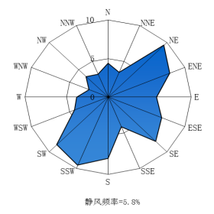
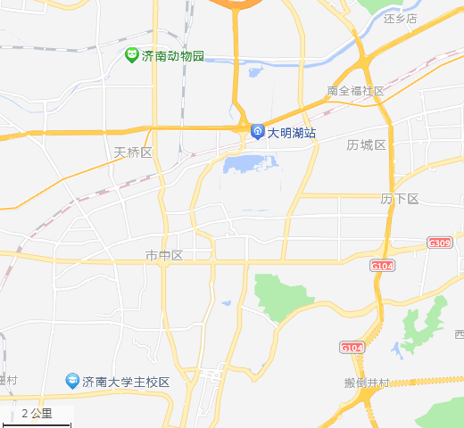
公司位置
图2-1项目地理位置图
公司位置
图2-2项目周边环境保护图
原辅材料消耗及水平衡：
原辅材料消耗：
本项目主要原辅材料见表2-4。
表2-4 主要原辅材料一览表
序号 | 名称 |  | 环评年用量 |  | 实际年用量
1 | 西药 |  | 9000 盒 |  | 9000 盒
2 | 中成药 |  | 11000 盒 |  | 11000 盒
3 | 中草药 |  | 400 吨 |  | 400 吨
4 | 75%酒精 |  | 300 瓶 |  | 300 瓶
5 | 碘伏 | 100 瓶 |  | 100 瓶
6 | 棉签 | 80 包 |  | 80 包
7 | 棉球 | 60 包 |  | 60 包
8 | 针灸针 | 700 盒 |  | 700 盒
9 | 压舌板 | 120 包 |  | 120 包
10 | 处方签 | 800 本 |  | 800 本
11 | 84 消毒液 | 400 瓶 |  | 400 瓶
水平衡：
1、给水
本项目不设置单独的洗衣房，病号服、床单等均委托外部单位清洗；医院不设置餐厅。项目用水主要包括生活用水（医务人员、行政后勤人员）、门诊用水、病房用水、检验化验用水、手术用水、煎药用水及煎药罐洗涤用水、地面保洁用水等，均由市政管网供给。
2、排水
本项目不设传染病门诊，不设传染病病房，确诊患者转移至传染病医院进行医疗诊治；不设口腔科，医学影像使用设备均全自动电脑成像，不会产生洗印重金属废水；检验化验室不使用重铬酸钾、三氧化铬、铬酸钾、含镉化物、含砷化物等重金属的化学试剂，不使用含氰化学试剂，因此无含铬、含镉、含砷、含氰的废水产生。
本项目废水主要为生活污水、医疗废水（门诊废水、病房废水、化验废水、手术废水）、煎药罐清洗废水、地面保洁废水。
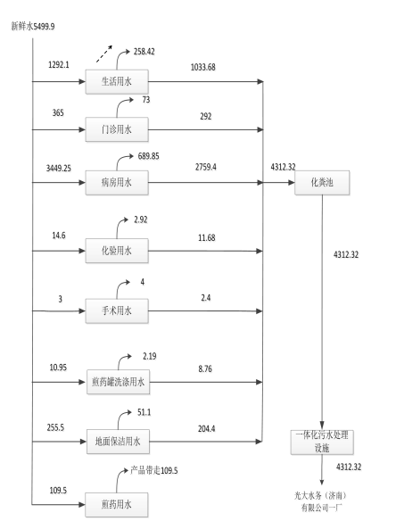
图2-4 项目水平衡图
主要工艺流程及产污环节：
①挂号：患者到医院咨询室进行咨询后，挂号候诊。该过程主要为就诊人员就诊期间产生的废水和职工生活污水、职工生活垃圾。
②初步诊断：然后进入诊室初步诊断。该过程主要为就诊人员废水和职工生活污水、职工生活垃圾。
③治疗：医师根据病人身体情况作出初步诊断，并提出治疗意见。对患者的病情能够一次完成诊断的，给予诊疗方案、处方及相应处置，患者缴费取药后离开医院；如需对患者做其他项目的检查，应开具检查申请单，患者拿检查单去收费处缴费，到相应检查地点进行检查，然后持检查结果回诊室，由医师根据检查结果进行综合分析诊断，开具处方或诊疗单，患者凭治疗单和治疗收费凭据到治疗室、手术室等科室进行治疗，复检无事后出院。本项目手术室仅进行门诊手术，主要进行外科手术：常见体表肿物切除，如脂肪瘤、皮脂腺囊肿（粉瘤）、皮肤赘生物、皮肤肿瘤，甲沟炎拔甲治疗、脓肿切开引流等；泌尿科手术：包皮环切术，膀胱镜检查、内痔注射术，肛周脓肿切开引流术，肛裂切除术，肛门括约肌松解术，肛瘘切除术，肛瘘挂线术等。该过程主要为就诊人员废水、职工生活污水、病房废水、检验化验废水、手术室废水、职工生活垃圾、门诊生活垃圾、住院生活垃圾、废包装材料、中药渣、未污染的输液瓶和医疗废物、废紫外灯管。
产污环节：
（1）废气 废气主要为污水处理设施恶臭、煎药产生的气味、病房通风废气等。
（2）废水 废水主要为职工生活污水、就诊人员废水、病房废水、检验化验废水、手术室废水、地面保洁废水、煎药罐洗涤废水，废水主要污染物为COD、氨氮等。本项目废水无含重金属废水、洗印废水、放射性废水等特殊性质的废水。
（3）噪声 本项目主要噪声源为运营过程中产生的噪声主要为中央空调机组、污水处理站、通风系统运行时产生的设备噪声。
（4）固体废物 项目产生的固体废物包括一般固体废物、危险废物及生活垃圾。一般固体废物包括未被污染的包装材料、塑料（玻璃）输液瓶（袋）、药渣等；危险废物主要包括主要包括医疗废物、废紫外灯管、化粪池污泥、污水处理栅渣及污泥。
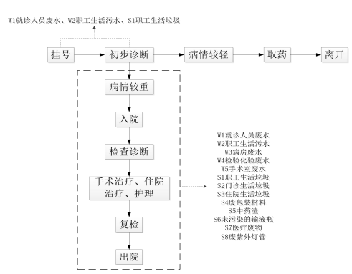
图2-5 项目流程及产污环节图
项目变更情况
经现场勘查，本项目实际建设内容与环评及批复相比较，危废间位置及建筑面积变更，由负一层变更至一层，应急事故池位置移至大楼一层地下东北侧，楼层内科室布置部分变动，心电图仪、碳13和血沉仪等检查、检验设备暂未安装，固废处置方式及其他建设内容均与环评阶段一致，该项目性质、规模、地点、生产工艺均未发生重大变动，根据《污染影响类建设项目重大变动清单（试行）的通知》（环办环评函【2020】688号）文，该项目无重大变更。

表三 主要污染源、污染物处理和排放
主要污染源、污染物处理和排放：
一、废水污染源及其治理措施
废水污染源:
主要为生活污水、医疗废水（门诊废水、病房废水、化验废水、手术废水）、 煎药罐清洗废水、地面保洁废水，废水量为11.815m³/d（4312.32m³/a）。
废水治理措施：
本项目依托现有化粪池，在主体建筑东侧新建一套一体化污水处理设施，污水处理设施占地面积约23m²（长8m宽2.864m），设计处理能力为14m³/d，处理工艺主要为“格栅+水解酸化+A/O+消毒”，污水经格栅过滤去除大的悬浮物、漂浮物后，在调节池将污水进行充分混合，保证污水均质、均量地进入下一环节，调节池调节的均质污水进入水解酸化池。利用水解酸化菌将有机污染物分解为小分子物质，提高废水生化性。污水在缺氧池内与回流的混合液混合，在厌氧微生物的作用下有机物大分子链被破坏，提高废水可生化性，有利于好氧微生物进一步分解有机物，同时降低部分COD_{Cr}。废水经厌氧处理后溢流进好氧池，水中的有机物在好氧菌的分解下被大量去除。之后废水流入沉淀池。好氧池的出水进入沉淀池，停留一段时间，使悬浮颗粒沉降，同时，沉淀后的上清液进入消毒池。污水处理设施采用投加次氯酸钠消毒，其杀菌机理是破坏和氧化微生物的细胞膜、细胞质、酶系统和核酸，从而使细菌和病毒迅速灭活。人工投加次氯酸钠粉末至溶药罐，通过自动加药泵通过管道进入消毒池，次氯酸钠粉末一次投加300g，每星期投加两次，次氯酸钠使用量约0.03t/a。
项目所有废水经管道收集后进入“化粪池+一体化污水处理设施”处理后满足《污水排入城镇下水道水质标准》（GB/T31962-2015）表1中A级标准、《山东省医疗机构污染物排放控制标准》（DB37/596-2020）表1中二级标准要求及光大水务（济南）有限公司一厂的进水水质要求，通过市政污水管网排入光大水务（济南）有限公司一厂进一步处理，达到《城镇污水处理厂污染物排放标准》（GB18918-2002）一级A标准、《济南市人民政府办公厅关于提高部分排污企业水污染物排放执行标准的通知》和《济南市人民政府办公厅关于济南市小清河流域执行水污染物区域排放限值的通知》（济政办字[2017]30号）排放限值相关规定（COD_{Cr}≤45mg/L，氨氮≤2.0mg/L）后，外排小清河。
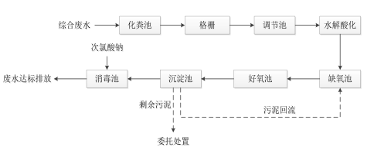
图3-1一体化污水处理设施处理工艺图
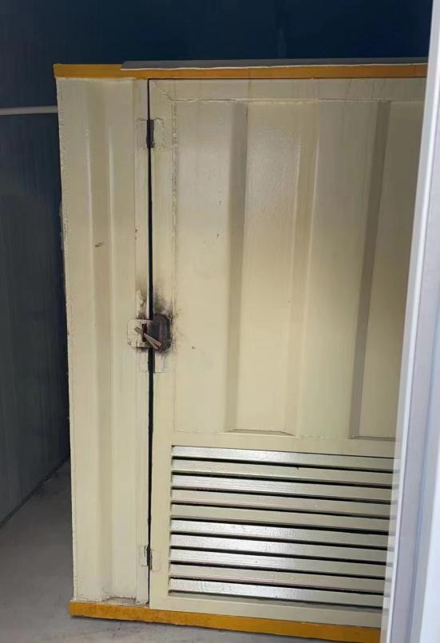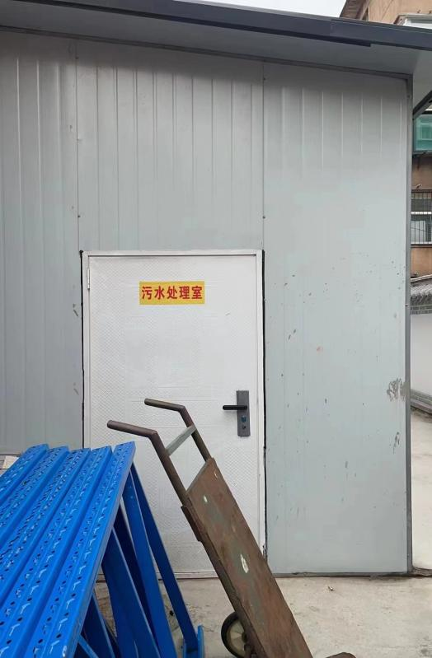
图3-2 污水处理站设施
二、废气污染源及其治理措施
废气污染源：
本项目营运期废气主要为病房通风废气、污水处理设施恶臭和煎药废气。
治理措施：
病房通风废气主要为门诊、手术区、病房等产生的废气，可能含传染性的细菌和病毒，该部分废气产生量较少，且浓度很低。医院在运行过程中对病房区、手术室、门诊等科室定时消毒杀菌，从源头上控制带病原微生物废气的产生；同时定期检查各科室、部门通风排气情况。该医院严格执行消毒通风制度，可保证医院内空气质量达到标准。
恶臭主要产生来源为一体化污水处理站排放的少量恶臭气体。恶臭气体通过投加除臭剂减少无组织排放。
煎药废气主要是中药煎熬过程中产生。煎药使用密闭煎药机，煎煮过程 产生的异味较少。
三、噪声污染源及其治理措施
污染源：
仪器设备、风机等设备运行时产生的噪声、以及社会噪声、交通噪声。
治理措施：
通过墙体隔声、距离衰减、加强管理等措施，减轻设备运转噪声对周围环境的影响。本项目噪声处理及排放方式见图3-3，噪声具体监测点位见图6-1。
图3-3 项目噪声处理和排放示意图
四、固体废物污染源及其治理措施
固体废物包括一般固体废物、危险废物及生活垃圾。
生活垃圾主要为职工、门诊病人及住院病人产生的生活垃圾。生活垃圾总量为21.72t/a。
一般固废包括未被污染的包装材料、塑料（玻璃）输液瓶（袋）、药渣等，产生量约为1t/a，药渣交由环卫部门清运，其他由外售综合利用。
危险废物主要包括医疗废物、废紫外灯管、化粪池污泥、污水处理栅渣及污泥。根据《山东省医疗机构污染物排放控制标准》(DB37/596-2020)要求，栅渣、化粪池和污水处理站污泥应按危险废物处置，应当在贮泥池中消毒，污泥清掏前监测并达到DB37/596-2020表3 要求。危废产生情况见表3-1。
表3-1危险废物产生情况一览表
名称 |  | 类别 | 代码 | 产生量 | 危险特性 | 有害成分 | 形态 | 处置方式
医疗废物 | 感染性废  物 | HW01 | 841-001-  01 | 1t/a | In | 体液、病原  体 | 固态  液态 | 暂存于危废间，定期委托有济南腾笙环保科技有限公司清运
 | 损伤性废  物 |  | 841-002-  01 | 2t/a | In | 针头、锐  器、病原体 | 固态
 | 病理性废  物 |  | 841-003-  01 | 0.05t/a | In | 手术废弃  组织 | 固态
 | 化学性废  物 |  | 841-004-  01 | 0.5t/a | T/C/I/R | 化学物品 | 固态  液态
 | 药物性废  物 |  | 841-005-  01 | 0.1t/a | T | 药品 | 固态  液态
化粪池污泥 |  | HW49 | 772-006-  49 | 0.5t/a | In | 病菌 | 固态 | 定期委托  山东中再生环境科技有限公司清运
污水处理污泥 |  | HW49 | 772-006-  49 | 0.28t/a | In | 病菌 | 固态 | 定期委托  山东中再生环境科技有限公司清运
栅渣 |  | HW49 | 772-006-  49 | 0.003t/a | T/In | 病菌 | 固态 | 暂存于危  废间，委托山东中再生环境科技有限公司清运
废紫外灯管 |  | HW29 | 900-023-  29 | 0.02t/a | T | 汞 | 固态

建设单位在一层东侧设置1个危废间，建筑面积11m²，暂存危险废物；污泥不在院区内暂存，委托有资质单位直接外运处置，一年清运一次。严格按照《危险废物贮存污染控制标准》（GB18597-2001）及其修改单进行管理，建立有关危险废物管理台账，落实五联单制度。
危险废物暂存间严格按照《危险废物贮存污染控制标准》（GB18597-2001）及修改单、《医疗废物管理条例》（国务院令第588号）和《山东省医疗机构污染物排放控制标准》（DB37/596-2020）4.5“医疗废物控制要求”的要求设计建设。
表3-2 危险废物暂存间建设情况表
贮存场所 | 名称 | 类别 | 代码 | 位置 | 占地面积 | 贮存方式 | 贮存能力
危险废物暂存间 | 医疗废物 | HW01 | 841-001-01  841-002-01  841-003-01  841-004-01  841-005-01 | 一层外墙东侧 | 11m² | 专用容器 | 1.5t
 | 废紫  外灯管 | HW29 | 900-023-29
 | 栅渣、污泥 | HW49 | 772-006-49
图3-4 固废处理和排放示意图
一般工业固体废物执行《一般工业固体废物贮存和填埋污染控制标准》（GB18599-2020）标准要求；危险废物执行《危险废物贮存污染控制标准要求》（GB18597-2001及修订单标准要求）。医疗废物执行《医疗废物管理条例》、《山东省医疗机构污染物排放控制标准》（DB37/596-2020）医疗废物处置方法相关要求和《危险废物贮存污染控制标准》（GB18597-2001）及修改单要求。
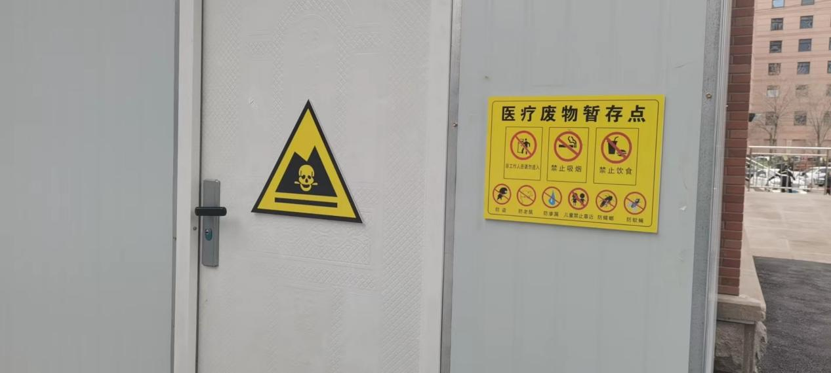
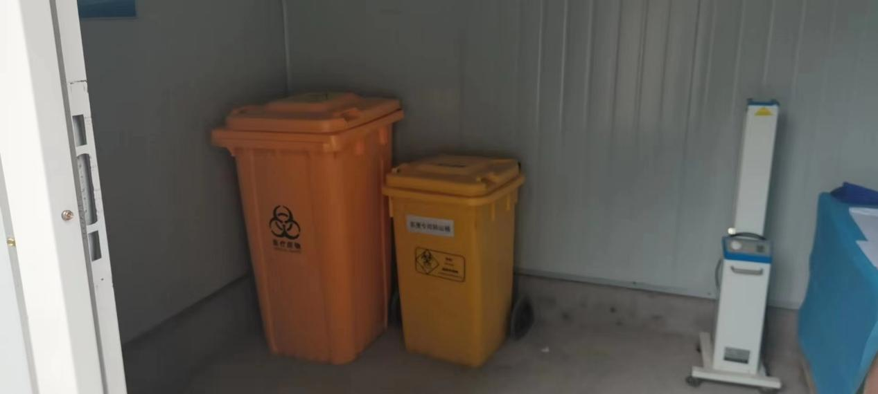
图3-5 危废间照片

表四 建设项目环境影响报告表主要结论及审批部门审批决定
建设项目环境影响报告表主要结论及审批部门审批决定：
- 建设项目环境影响报告表主要结论：
- 结论
1、项目概况
山东新中鲁中医医院有限公司成立于2019年4月，注册地为山东省济南市历下区山师东路28-4号，主要经营范围为医院诊疗服务；医院管理咨询等。根据公司发展战略，山东新中鲁中医医院有限公司拟投资1000万元，租赁山东省济南市历下区趵突泉街道趵突泉南路6号现有房屋建设山东新中鲁中医医院有限公司新建中医医院项目，占地面积1778m²，总建筑面积为4133.27m²。项目设置27张床位，劳动定员45人，其中医务人员（医生、护士等），门诊接诊量100人次/天。
2、政策符合性
本项目为山东新中鲁中医医院有限公司新建中医医院项目，根据国家发改委《产业结构调整指导目录（2019年本）》，本项目属于《产业结构调整指导目录（2019年本）》中规定的“鼓励类中三十七、卫生健康：5、医疗卫生服务设施建设”，故项目的建设符合国家的产业政策。因此，本项目符合国家产业政策。
3、营运期环境影响
(1）废气环境影响分析
本项目营运期废气主要为病房通风废气、污水处理设施恶臭和煎药废气，项目废气能够实现达标排放，对环境空气的影响能够控制在允许范围之内，对周围环境影响较小。该项目大气污染物下风向最大浓度均小于相应环境质量标准的要求，项目厂界浓度满足大气污染物厂界浓度限值，且厂界外大气污染物短期贡献浓度不超过环境质量浓度限值，所以本项目不需要设置大气环境防护距离。项目建设前后，污染物达标排放，不涉及有毒有害废气排放；对周围大气环境敏感目标影响不大，对当地环境空气质量改善无影响。故项目建设后大气环境影响可接受。
(2）废水环境影响
废水产生情况项目废水主要为生活污水、医疗废水（门诊废水、病房废水、化验废水、手术废水）、煎药罐清洗废水、地面保洁废水经过污水处理站处理达标后，排入市政污水管网，进入光大水务（济南）有限公司一厂进行处理，处理达标后最终排入小清河，对周围环境影响较小。
(3）噪声环境影响
本项目声环境保护目标能够达到《声环境质量标准》（GB3096-2008）1类标准，本项目对周边声环境质量影响较小。
(4)固体废物环境影响
本项目产生的固体废物包括一般固体废物、危险废物及生活垃圾。一般固体废物包括未被污染的包装材料、塑料（玻璃）输液瓶（袋）、药渣等；危险废物主要包括医疗废物、废紫外灯管、化粪池污泥、污水处理栅渣及污泥。生活垃圾、药渣等由市政环卫部门清运。一般工业固废外售未被污染的包装材料、塑料（玻璃）输液瓶（袋）外售综合利用。危险废物经危废间暂存后交由资质单位处置。
4、环评总结论
综上所述，该项目符合国家产业政策要求，项目选址合理，采取的污染防治措施有效可行，可使各类污染物达标排放，项目的环境风险较小，风险防范措施有效，项目风险程度可以接受。从环境保护角度分析，本项目的建设是可行的。
- 审批部门审批决定：
山东新中鲁中医医院有限公司:
你单位报送《山东新中鲁中医医院有限公司新建中医医院项目环境影响报告表》收悉。经审查，批复如下：
- 本项目位于历下区趵突泉南路6号(租赁)，占地面积1778m²，总建筑面积4133.27m²(其中地上七层、地下一层)。本项目为新建中医医院，主要建设内容包括地卜下一层设放射科、危废间，一层设导医台、收费室、门诊办、中药房、西药房、大药房、储存间，二层设心电图室、彩超室、诊室，三层设中医诊室，四层设针推治疗室，五层设门诊手术室、诊室，六层为病房(设置27张床位)，七层有会议室、院办、综合办、财务室、凭证室等，新建一体化污水处理设施位于医院主体建筑东侧(占地面积23m²)，危废暂存间位于地下一层西南侧(建筑面积6.6m²)，污水处理设施下方设置一个容积为12m³事故应急水池。本项目总投资1000万元，其中环保投资10万元，劳动定员45人(其中医务人员29人，行政后勤人员16人)，不设置餐厅，全年365天、每天24小时运行，施工期为4个月，预计日接诊人数100人。
我局于2022年6月29日受理该项目并在济南市生态环境局网站进行了公示，公示期间未收到公众反对意见。根据现场查看及环境影响评价结论，在环保措施落实报告表及我局审批意见的前提下，污染物能够达标排放。从环境保护角度分析，准予该项目办理环保审批手续。
二、该项目在建设中须做到以下几点:
1、本项目污水处理设施采用一体化密闭设施，在运行过程中投加除臭剂。污水处理设施周边大气污染物最高允许浓度应达到《山东省医疗机构污染物排放控制标准》(DB37/596-2020)表2要求。
煎药产生的废气执行《恶臭污染物排放标准》(GB14554-93)表1新改扩建二级恶臭污染物厂界标准值。
2、营运期的废水主要为生活污水、医疗废水(门诊废水、病房废水、化验废水、手术废水)、煎药罐清洗废水、地面保洁废水。本项目一体化污水处理设施采用“格栅+水解酸化+A/0+次氯酸钠消毒”处理工艺，设计处理能力14m'/d。各类污水应全部收集，经化粪池沉淀预处理和一体化污水处理设施处理，确保水污染物排放浓度限值达到《山东省医疗机构污染物排放控制标准》(DB37/596-2020)表1二级标准的要求，并满足《污水排入城镇下水道水质标准》(GB/T31962-2015)A等级标准后，通过市政污水管网排入城市污水处理厂。污水处理设施、危废暂存间、事故应急水池、化粪池、污水管网等要按照报告表中的要求，采取防渗漏措施，防止污染土壤和地下水。
3、本项目供暖采用城市集中供热、制冷使用中央空调。各类声源应选用低噪声设备并合理布局，同时采取消音、隔声、减震等降噪措施，厂界环境噪声排放限值不得超过《工业企业厂界环境噪声排放标准》(GB12348--2008)表1中1类标准的排放限值。
4、运营期的固体废物包括一般固体废物、危险废物及生活垃圾。一般固体废物包括未被污染的包装材料、塑料(玻璃)输液瓶(袋)、药渣等。危险废物主要包括医疗废物、废紫外灯管、化粪池污泥、污水处理栅渣及污泥。危险废物的收集、贮存等须满足《危险废物贮存污染控制标准》(GB18597-2001)及2013年修改单和《山东省医疗机构污染物排放控制标准》(D37/596-2020)的要求。危险废物应按规定委托有资质的单位进行处理处置，并严格执行转移联单等管理制度。一般固体废物收集后外售。生活垃圾、药渣委托城市管理部门收集处置。
5、本项目不需要设置大气环境防护距离。
6、严格落实环境风险防范措施。建设单位应当对施工期、运营期的环保设施与生产设施开展安全风险辩识管理，制定突发环境应急预案，采取切实可行的事故应急和风险防范措施，防止突发性环境污染事故的发生。
7、本项目设置的放辐射类设备，需按规定另行办理环保审批手续。
四、项目建设必须严格执行环境保护设施与主体工程同时设计、同时施工、同时投用的“三同时”制度。本项目实际排放污染物之前，须依法申领、变更排污许可证或进行排污登记。项目竣工后，按规定进行竣工环境保护验收，经验收合格后方可正式投入使用。
五、你单位应当按照环境保护设施的设计要求和排污许可证规定的排放要求，制定完善环境保护管理制度和操作规程，并保障环境保护设施正常运行。
六、要按照环保部《建设项目环境影响评价信息公开机制方案》的要求，公开项目建设前、施工过程中和建成后等环评信息。
七、本项目的性质、规模、地点、采用的生产工艺或者防治污染、防止生态破坏的措施发生重大变动的，你单位应重新报批建设项目的环境影响评价文件。自本批复批准之日起超过五年，方决定开工建设时，环境影响评价文件应重新报我局审核。
八、请济南市生态环境保护综合行政执法支队历下大队加强对该项目的日常监督管理。

表五 验收监测质量保证及质量控制
验收监测质量保证及质量控制：
1、废气监测方法、质量保证和质量控制
（1）废气监测分析方法
本项目验收监测分析方法及检出限见表5-1。
表5-1废气监测分析方法一览表
污染源类别 | 项目名称 | 分析方法 | 检出限
无组织废气 | 氨 | HJ533-2009环境空气和废气 氨的测定 纳氏试剂分光光度法 | 0.01mg/m³
 | 硫化氢 | 《空气和废气监测分析方法》第四版(增补版）亚甲蓝分光光度法 | 0.001mg/m³
 | 臭气浓度 | GB/T 14675-1993空气质量 恶臭的测定 三点比较式臭袋法 | --
（2）质量控制
废气监测质量保证按照原国家环保总局发布的《环境监测技术规范》和《环境空气质量控制保证手册》的要求与规定进行全过程质量控制。
验收监测中及时了解工况情况，确保监测过程中工况符合满足有关要求；合理布置监测点位，确保各监测点位布置的科学性和可比性；监测分析方法采用国家有关部门颁布的标准（或推荐）分析方法，监测人员经过考核并持有合格证书；监测数据严格执行复核审核制度。
2、废水监测方法、质量保证和质量控制
（1）废水监测分析方法
本项目验收监测分析方法及检出限见表5-2。
表5-2废水监测分析方法一览表
污染源类别 | 项目名称 | 分析方法 | 检出限
废水 | pH值 | HJ 1147-2020水质 pH值的测定 电极法 | ---
 | COD_{Cr} | HJ 828-2017 水质 化学需氧量的测定 重铬酸盐法 | 4mg/L
 | 氨氮 | HJ 535-2009水质 氨氮的测定 纳氏试剂分光光度法 | 0.025mg/L
 | 悬浮物 | GB/T 11901-1989水质 悬浮物的测定 重量法 | ---
 | BOD₅ | HJ 505-2009 水质 五日生化需氧量（BOD₅）的测定 稀释与接种法
 | 粪大肠菌群 | HJ 755-2015水质 总大肠菌群和粪大肠菌群的测定 纸片快速法 | 20MPN/L
 | 总余氯 | HJ 586-2010水质 游离氯和总氯的测定 N,N-二乙基-1,4-苯二胺分光光度法 | 0.03mg/L
（2）废水监测分析过程中的质量保证和质量控制
废水样品的采集、运输、保存和监测按照原国家环境保护总局《地表水和污水监测技术规范》（HJ/T 91-2002）和《环境水质监测质量保证手册》（第二版）的技术要求进行，样品采集不少于10%的平行样，测定时加不少于10%的平行样，有质控样的同时做10%的质控样。
3、噪声监测方法、质量保证和质量控制
厂界噪声监测按《工业企业厂界环境噪声排放标准》（GB12348-2008）进行、敏感点噪声监测按照《声环境质量标准》（GB 3096-2008）执行。质量保证和质控按照国家环保局《环境监测技术规范》（噪声部分）进行。监测时使用经计量部门检定、并在有效期内的声级计分析仪。
表5-3 噪声监测所用仪器列表
仪器名称 | 仪器型号 | 仪器编号 | 检定有效期
多功能声级计 | AWA5688 | SDZH-A02043 | 2022.07.01-2023.06.30
声级计在测试前后用标准声源进行校准，测量前后仪器的分贝值相差不大于0.5dB，若大于0.5dB测试数据无效，需重新进行监测。质量控制情况见表5-4。
表5-4 噪声监测仪器校准
时间 | 声校准器 AWA6022A SDZH-A02044 |  | 是否合格
2023-01-13 | 测前校准：93.8dB（A） | 测后校准：93.9dB（A） | 合格
2023-01-14 | 测前校准：93.8dB（A） | 测后校准：93.9dB（A） | 合格
4、质量控制仪器设备
尽量避免被测排放物中共存污染物因子对仪器分析的交叉干扰；被测排放物的浓度在仪器测试量程的有效范围即仪器量程的30%-70%之间。
采样仪器在进入现场前对采样器进行校核，该设备一季度进行一次校准。
表5-5 主要仪器设备鉴定表
仪器名称 | 仪器型号 | 仪器编号 | 校准有效期 | 备注
多功能环境检测仪 | MS6300 | SDZH-A02003 | 2022.05.23-2023.05.22
空盒气压表 | DYM3 | SDZH-A02004 | 2022.05.31-2023.05.30
多功能声级计 | AWA5688 | SDZH-A02043 | 2022.07.01-2023.06.30
废气VOCs采样仪 | 2030-7 | SDZH-B02005 | /
 |  | SDZH-B02010
 |  | SDZH-B02013
 |  | SDZH-B02014
空气/智能TSP综合采样器 | 2030 | SDZH-A02017 | 2022.06.08-2023.06.07
 |  | SDZH-A02018 | 2022.06.08-2023.06.07
 |  | SDZH-A02019 | 2022.06.08-2023.06.07
 |  | SDZH-A02020 | 2022.06.08-2023.06.07
综合校准仪 | 5030 | SDZH-A02021 | 2022.05.31-2023.05.30
分光光度计 | 722S | SDZH-A01006 | 2022.06.08-2023.06.07
嗅辩设备 | / | SDZH-A01031 | /
pH计 | PH-100型 | SDZH-A02070 | 2022.07.15-2023.07.14
酸式滴定管 | 50ml | SDZH-B02015 | 2022.06.08-2023.06.07
COD恒温加热器 | JC-101 | SDZH-A01009 | 2022.06.08-2023.06.07
生化/霉菌培养箱 | SPX-150B | SDZH-A01011 | 2022.06.08-2023.06.07
万分之一电子天平 | FA1604 | SDZH-A01020 | 2022.06.08-2023.06.07
电热恒温培养箱 | DH500BS | SDZH-A01014 | 2022.06.08-2023.06.07
电热恒温培养箱 | DH500BS | SDZH-A01015 | 2022.06.08-2023.06.07

表六 验收监测内容
验收监测内容：
一、废气监测
1、废气验收监测执行标准
恶臭气体执行《山东省医疗机构污染物排放控制标准》（DB37/596-2020）表2污水处理站周边大气污染物最高允许浓度限值要求（氨≤0.2mg/m³、硫化氢≤0.02mg/m³、臭气浓度≤10）。详见表6-1。
表6-1 废气排放标准限值
污染物来源 | 项目 | 排放浓度（mg/m³） | 排放速率（kg/h） | 标准代号
污水处理站废气 | 氨 | 0.2 | / | 《山东省医疗机构污染 物排放控制标准》（DB37/596-2020）表 2 污水处理站周边大气污染物最高允 许浓度限值要求
 | 硫化氢 | 0.02 | /
 | 臭气浓度 | 10（无量纲） | /
厂界无组织废气 | 臭气浓度 | 10（无量纲） | / | 《恶臭污染物排放标准》（GB14554-93）表1标准限值要求
2、废气监测因子及频次
根据项目生产工艺及产污环节等设置监测点位、监测因子，具体监测内容见表6-2。
表6-2 废气验收监测内容
监测类别 | 监测点位 | 监测项目 | 监测频次
无组织废气 | 厂界上风向1个点，下风向3个点 | 臭气浓度 | 4次/天，监测2天
 | 污水处理站上风向1个点，下风向3个点 | 氨、硫化氢、臭气浓度 | 4次/天，监测2天
3、无组织废气监测气象条件及监测布点图
表6-3 无组织废气现场监测气象参数
监测日期 | 时间 | 天气 | 气温（℃） | 气压（kPa） | 风向 | 风速（m/s）
2023-01-13 | 09:29 | 阴 | -3.3 | 101.7 | W | 1.4
 | 10:55 | 阴 | -1.9 | 101.5 | W | 1.4
 | 12:09 | 阴 | -0.7 | 101.4 | W | 1.5
 | 21:55 | 阴 | -4.4 | 101.9 | W | 2.1
2023-01-14 | 09:55 | 阴 | -3.1 | 101.6 | W | 2.1
 | 11:00 | 阴 | -1.8 | 101.4 | W | 2.0
 | 12:49 | 阴 | -0.5 | 101.3 | W | 2.2
 | 13:45 | 阴 | 0.6 | 101.1 | W | 2.2
 | 21:53 | 阴 | -4.2 | 102.0 | W | 2.5

废气监测点位见图6-1.
二、废水监测
1、废水验收监测执行标准
废水执行《山东省医疗机构污染物排放控制标准》（DB37/596-2020）表1中二级标准、《污水排入城镇下水道水质标准》（GB/T31962-2015）A等级标准及光大水务（济南）有限公司一厂进水水质要求，排入市政污水管网，进入光大水务（济南）有限公司一厂进行处理。详见表6-4。
表6-4 废水排放标准限值
污染物来源 | 项目 | 《山东省医疗机构污染物排放控制标准》（DB37/596-2020）表1二级标准 | 《污水排入城市下水道水质标准》（GB/T31962-2015）A等级标准 | 光大水务（济南）有限公司一厂进水水质要求
废水 | pH值 | 6~9 | 6.5~9.5 | /
 | COD_{Cr} | 120 mg/L | 500 mg/L | /
 | 氨氮 | 25 mg/L | 45 mg/L | /
 | 悬浮物 | 60 mg/L | 400 mg/L | /
 | BOD₅ | 30mg/L | 350 mg/L | /
 | 粪大肠菌群 | 500 mg/L | / | /
 | 总余氯 | 8 mg/L | 8 mg/L | /
接触池出口废水 | 余氯 | 6.5～10 mg/L | / | /
2、废水监测因子及频次
根据项目生产工艺及产污环节等设置监测点位、监测因子，具体监测内容见表6-5。
表6-5废水验收监测内容
监测类别 | 监测点位 | 监测项目 | 监测频次
废水 | 废水外排口 | 悬浮物、化学需氧量、氨氮、pH、BOD₅、粪大肠菌群、总余氯 | 4次/天，监测2天
三、噪声监测
1、噪声验收监测执行标准
厂界噪声执行《工业企业厂界环境噪声排放标准》（GB12348-2008）表1类标准要求，敏感点噪声执行《声环境质量标准》（GB3096-2008）表1类标准要求。噪声执行标准限值见表6-6。
表6-6 厂界噪声评价标准限值
项目 | 执行标准限值（dB（A））
厂界噪声 | 55（昼间） | 45（夜间）
敏感点噪声 | 55（昼间） | 45（夜间）
2、噪声监测点位及频次
监测点位：根据厂界噪声源的分布，在东、南、西、北厂界分别设1个厂界噪声监测点。根据厂界外敏感点分布情况，在南关清真寺、杉槁园街小区、南券门巷小区、济南历下社区学院等敏感点设置噪声监测点图，噪声监测点分布如图6-1。
监测频次：每个监测点位昼（夜）间监测1次，连续监测2天。

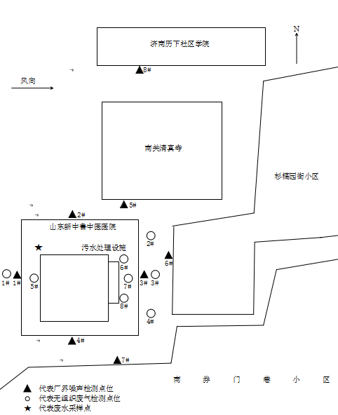

图6-1 项目监测点位示意图

表七 验收监测期间生产工况记录及验收监测结果
验收监测期间生产工况记录：
在验收监测期间，山东新中鲁中医医院有限公司新建中医医院项目，建设完成，运行稳定。验收监测期间，实际运行负荷满足验收监测应在工况稳定。因此，本次监测为有效工况，监测结果能作为该项目竣工环境保护验收依据。
验收监测结果：
一、废气监测结果及评价
本项目废气监测结果见表7-1。
表7-1 无组织废气监测结果表
监测点位 |  |  | 厂区上风向1# | 厂区下风向2# | 厂区下风向3# | 厂区下风向4#
检测时间 | 检测项目 | 检测频次
2023-01-13 | 臭气浓度  （无量纲） | 第一次 | <10 | <10 | <10 | <10
 |  | 第二次 | <10 | <10 | <10 | <10
 |  | 第三次 | <10 | <10 | <10 | <10
2023-01-14 |  | 第一次 | <10 | <10 | <10 | <10
 |  | 第二次 | <10 | <10 | <10 | <10
 |  | 第三次 | <10 | <10 | <10 | <10
监测点位 |  |  | 污水处理设施上风向5# | 污水处理设施下风向6# | 污水处理设施下风向7# | 污水处理设施下风向8#
检测时间 | 检测项目 | 检测频次
2023-01-13 | 臭气浓度  （无量纲） | 第一次 | <10 | <10 | <10 | <10
 |  | 第二次 | <10 | <10 | <10 | <10
 |  | 第三次 | <10 | <10 | <10 | <10
2023-01-14 |  | 第一次 | <10 | <10 | <10 | <10
 |  | 第二次 | <10 | <10 | <10 | <10
 |  | 第三次 | <10 | <10 | <10 | <10
2023-01-13 | 硫化氢（mg/m³） | 第一次 | ND | 0.011 | 0.013 | 0.010
 |  | 第二次 | ND | 0.014 | 0.013 | 0.012
 |  | 第三次 | ND | 0.012 | 0.010 | 0.013
2023-01-14 |  | 第一次 | ND | 0.014 | 0.012 | 0.014
 |  | 第二次 | ND | 0.012 | 0.013 | 0.011
 |  | 第三次 | ND | 0.010 | 0.013 | 0.011
2023-01-13 | 氨  （mg/m³） | 第一次 | ND | 0.05 | 0.04 | 0.04
 |  | 第二次 | ND | 0.06 | 0.05 | 0.06
 |  | 第三次 | ND | 0.05 | 0.06 | 0.04
2023-01-14 |  | 第一次 | ND | 0.06 | 0.05 | 0.04
 |  | 第二次 | ND | 0.04 | 0.05 | 0.04
 |  | 第三次 | ND | 0.05 | 0.04 | 0.04
废气监测结果评价：验收监测期间，厂界无组织废气臭气浓度未检出，满足《恶臭污染物排放标准》（GB14554-93）表1标准限值；无组织废气污水处理站下风向氨最大浓度为0.06mg/m³；臭气浓度未检出；硫化氢最大浓度为0.014mg/m³，《山东省医疗机构污染物排放控制标准》(DB37/596-2020)表2要求污水处理站周围大气污染物最高允许排放浓度要求。
二、废水监测结果及评价
本项目废水监测结果见表7-2。
表7-2 废水监测结果表
监测点位 |  | 废水排放口
检测项目 | 检测时间 | 第一次 | 第二次 | 第三次 | 第四次 | 日均值 | 单位
pH值 | 2023-01-13 | 7.4 | 7.2 | 7.2 | 7.2 | 7.3 | 无量纲
 | 2023-01-14 | 7.2 | 7.3 | 7.3 | 7.2 | 7.3
COD_{Cr} | 2023-01-13 | 73 | 68 | 72 | 75 | 72 | mg/L
 | 2023-01-14 | 69 | 74 | 66 | 70 | 70
BOD₅ | 2023-01-13 | 21.6 | 22.8 | 20.6 | 22.3 | 21.8 | mg/L
 | 2023-01-14 | 21.0 | 21.6 | 22.2 | 23.1 | 22.0
悬浮物 | 2023-01-13 | 26 | 22 | 25 | 24 | 24 | mg/L
 | 2023-01-14 | 25 | 23 | 22 | 26 | 24
氨氮 | 2023-01-13 | 1.34 | 1.63 | 1.45 | 1.64 | 1.52 | mg/L
 | 2023-01-14 | 1.48 | 1.57 | 1.39 | 1.52 | 1.49
粪大肠菌群 | 2023-01-13 | 1.3×10² | 1.1×10² | 1.0×10² | 1.2×10² | 1.2×10² | MPN/L
 | 2023-01-14 | 1.1×10² | 1.2×10² | 1.4×10² | 1.3×10² | 1.3×10²
总余氯 | 2023-01-13 | 3.50 | 3.22 | 3.63 | 3.43 | 3.45 | mg/L
 | 2023-01-14 | 3.30 | 3.20 | 3.45 | 3.57 | 3.38
废水监测结果评价：验收监测期间，废水排放口pH为7.2~7.4（无量纲），粪大肠菌群为110~130MPN/L，化学需氧量、氨氮、悬浮物、BOD₅、总余氯的日均最大排放浓度分别为,72mg/L、1.52mg/L、24mg/L、22.0mg/L、3.45mg/L，均满足《山东省医疗机构污染物排放控制标准》（DB37/596-2020）表1中二级标准、《污水排入城镇下水道水质标准》（GB/T31962-2015）A等级标准及光大水务（济南）有限公司一厂进水水质要求。
三、噪声监测结果及评价
本项目厂界噪声监测结果见7-3。
表7-3 厂界昼间噪声监测结果
监测点位 |  | 监测结果LAeq[dB（A）]
 |  | 厂界北1# | 厂界西2# |  | 厂界南3# | 厂界东4#
2023-1-13 | 时间 | 09:51 | 10:19 |  | 10:31 | 10:43
 | 结果 | 54.1 | 52.2 |  | 53.5 | 51.3
 | 时间 | 22:00 | 22:13 |  | 22:24 | 22:36
 | 结果 | 44.0 | 41.3 |  | 43.1 | 40.6
2023-1-14 | 时间 | 12:57 | 13:10 |  | 13:23 | 13:37
 | 结果 | 54.1 | 52.2 |  | 51.1 | 50.6
 | 时间 | 22:00 | 22:13 |  | 22:25 | 22:37
 | 结果 | 43.1 | 41.3 |  | 42.1 | 41.4
校准仪器 | 时间 | 声校准器 AWA6022A SDZH-A02044
 | 2023-01-13 | 测前校准：93.8dB（A） |  | 测后校准：93.9dB（A）
 | 2023-01-14 | 测前校准：93.8dB（A） |  | 测后校准：93.9dB（A）
厂界噪声监测结果评价：验收监测期间，东、南、西、北厂界昼间噪声值范围在50.6~54.1dB（A）之间，夜间噪声值范围在40.6~44dB（A）之间，能够满足《工业企业厂界环境噪声排放标准》（GB12348-2008）表1类标准。
本项目敏感点噪声监测结果见7-4。
表7-4 敏感点昼间噪声监测结果
监测点位 |  | 监测结果LAeq[dB（A）]
 |  | 南关清真寺  5# | 杉槁园街小区  6# |  | 南券门巷小区7# | 济南历下社区学院8#
2023-1-13 | 时间 | 12:27 | 12:40 |  | 12:52 | 13:05
 | 结果 | 51.6 | 52.3 |  | 50.5 | 52.2
 | 时间 | 22:48 | 23:00 |  | 23:13 | 23:5
 | 结果 | 40.5 | 40.9 |  | 41.6 | 42.3
2023-1-14 | 时间 | 13:50 | 14:08 |  | 14:22 | 14:35
 | 结果 | 50.5 | 51.4 |  | 52.5 | 52.8
 | 时间 | 22:49 | 23:01 |  | 23:13 | 23:27
 | 结果 | 39.7 | 39.8 |  | 40.2 | 41.1
校准仪器 | 时间 | 声校准器 AWA6022A SDZH-A02044
 | 2023-01-13 | 测前校准：93.8dB（A） |  | 测后校准：93.9dB（A）
 | 2023-01-14 | 测前校准：93.8dB（A） |  | 测后校准：93.9dB（A）
敏感点噪声监测结果评价：验收监测期间，南关清真寺、杉槁园街小区、南券门巷小区、济南历下社区学院昼间噪声值范围在50.5~52.8dB（A）之间，夜间噪声值范围在39.7~42.4dB（A）之间，能够满足《声环境质量标准》（GB3096-2008）表1类标准。

环评批复落实情况
序号 | 环评批复要求 | 实际落实情况 | 对比要求
1 | 本项目污水处理设施采用一体化密闭设施，在运行过程中投加除臭剂。污水处理设施周边大气污染物最高允许浓度应达到《山东省医疗机构污染物排放控制标准》(DB37/596-2020)表2要求。  煎药产生的废气执行《恶臭污染物排放标准》(GB14554-93)表1新改扩建二级恶臭污染物厂界标准值。 | 项目污水处理设施采用一体化密闭设施，在运行过程中投加除臭剂。验收期间污水处理设施下风向大气污染物氨最大浓度为0.06mg/m³；臭气浓度未检出；硫化氢最大浓度为0.014mg/m³，最高允许浓度满足《山东省医疗机构污染物排放控制标准》(DB37/596-2020)表2要求。  加强管理煎药产生的废气，验收期间厂界无组织废气臭气浓度未检出，满足《恶臭污染物排放标准》（GB14554-93）表1标准限值 | 已落实
2 | 营运期的废水主要为生活污水、医疗废水(门诊废水、病房废水、化验废水、手术废水)、煎药罐清洗废水、地面保洁废水。本项目一体化污水处理设施采用“格栅+水解酸化+A/0+次氯酸钠消毒”处理工艺，设计处理能力14m'/d。各类污水应全部收集，经化粪池沉淀预处理和一体化污水处理设施处理，确保水污染物排放浓度限值达到《山东省医疗机构污染物排放控制标准》(DB37/596-2020)表1二级标准的要求，并满足《污水排入城镇下水道水质标准》(GB/T31962-2015)A等级标准后，通过市政污水管网排入城市污水处理厂。污水处理设施、危废暂存间、事故应急水池、化粪池、污水管网等要按照报告表中的要求，采取防渗漏措施，防止污染土壤和地下水。 | 营运期的废水主要为生活污水、医疗废水(门诊废水、病房废水、化验废水、手术废水)、煎药罐清洗废水、地面保洁废水，废水经污水处理站处理达标后，排入市政污水管网，进入光大水务（济南）有限公司一厂进行处理，处理达标后最终排入小清河。  验收监测期间，废水排放口pH、化学需氧量、氨氮、悬浮物、BOD₅、粪大肠菌群、总余氯的最大排放浓度分别为7.4（无量纲）、73mg/L、1.57mg/L、26mg/L、23.1mg/L、140MPN/L、3.63mg/L，满足《山东省医疗机构污染物排放控制标准》（DB37/596-2020）表1中二级标准、《污水排入城镇下水道水质标准》（GB/T31962-2015）A等级标准及光大水务（济南）有限公司一厂进水水质要求。 | 已落实
3 | 各类声源应选用低噪声设备并合理布局，同时采取消音、隔声、减震等降噪措施，厂界环境噪声排放限值不得超过《工业企业厂界环境噪声排放标准》(GB12348--2008)表1中1类标准的排放限值。 | 本项目建成后，主要噪声源为仪器设备、风机等设备运行时产生的噪声、以及社会噪声、交通噪声。通过墙体隔声、消声、距离衰减、加强管理等措施，减轻设备运转噪  声对周围环境的影响。  验收监测期间，东、南、西、北厂界昼间噪声值范围在50.6~54.1dB（A）之间，夜间噪声值范围在40.6~44dB（A）之间，能够满足《工业企业厂界环境噪声排放标准》（GB12348-2008）表1类标准。 | 已落实
4 | 运营期的固体废物包括一般固体废物、危险废物及生活垃圾。一般固体废物包括未被污染的包装材料、塑料(玻璃)输液瓶(袋)、药渣等。危险废物主要包括医疗废物、废紫外灯管、化粪池污泥、污水处理栅渣及污泥。危险废物的收集、贮存等须满足《危险废物贮存污染控制标准》(GB18597-2001)及2013年修改单和《山东省医疗机构污染物排放控制标准》(D37/596-2020)的要求。危险废物应按规定委托有资质的单位进行处理处置，并严格执行转移联单等管理制度。一般固体废物收集后外售。生活垃圾、药渣委托城市管理部门收集处置。 | 运营期的固体废物包括一般固体废物、危险废物及生活垃圾。一般固体废物包括未被污染的包装材料、塑料(玻璃)输液瓶(袋)等外售综合利用，药渣由环卫部门定期清运。危险废物主要包括医疗废物、废紫外灯管、化粪池污泥、污水处理栅渣及污泥。危险废物的收集、贮存等须满足《危险废物贮存污染控制标准》(GB18597-2001)及2013年修改单和《山东省医疗机构污染物排放控制标准》(D37/596-2020)的要求。危险废物按规定委托有资质的单位（医疗废物委托济南腾笙环保科技有限公司，栅渣、污泥、废灯管等委托山东中再生环境科技有限公司）进行处理处置，并严格执行转移联单等管理制度。一般固体废物收集后外售。生活垃圾、药渣委托城市管理部门收集处置。 | 已落实
5 | 严格落实环境风险防范措施。建设单位应当对施工期、运营期的环保设施与生产设施开展安全风险辩识管理，制定突发环境应急预案，采取切实可行的事故应急和风险防范措施，防止突发性环境污染事故的发生。 | 企业环境风险应急预案已经备案，备案编号为370102—2022—029L（详见附件7），并按照要求设置了12m³事故应急池。 | 已落实
6 | 你单位应当按照环境保护设施的设计要求和排污许可证规定的排放要求，制定完善环境保护管理制度和操作规程，并保障环境保护设施正常运行。 | 严格按照境保护设施的设计要求施工安装并已经按照要求申领了排污许可证，登记编号为91370102MA3PF6476P002X

表八 验收监测结论与建议
验收监测结论与建议：
一、项目基本情况：
山东新中鲁中医医院有限公司成立于 2019 年 4月，注册地为山东省济南市历下区山师东路 28-4 号，主要经营范围为医院诊疗服务；医院管理咨询等。根据公司发展战略，山东新中鲁中医医院有限公司拟投资1000万元，租赁山东省济南市历下区趵突泉街道趵突泉南路6号现有房屋建设山东新中鲁中医医院有限公司新建中医医院项目，占地面积5000m²，总建筑面积为11006.735m²。项目设置27张床位，劳动定员45人，其中医务人员（医生、护士等），门诊接诊量100人次/天。
二、废气监测结论：
项目运营过程中无废气产生及排放，主要产生来源为一体化污水处理站排放的少量恶臭气体。煎药过程中产生的恶臭气体。
项目污水处理设施采用一体化密闭设施，在运行过程中投加除臭剂。验收期间污水处理设施下风向大气污染物氨最大浓度为0.06mg/m³；臭气浓度未检出；硫化氢最大浓度为0.014mg/m³，最高允许浓度满足《山东省医疗机构污染物排放控制标准》(DB37/596-2020)表2要求。
煎药过程中产生的恶臭气体。验收期间厂界无组织废气臭气浓度未检出，满足《恶臭污染物排放标准》（GB14554-93）表1标准限值
三、废水监测结论：
营运期的废水主要为生活污水、医疗废水(门诊废水、病房废水、化验废水、手术废水)、煎药罐清洗废水、地面保洁废水，废水经污水处理站处理达标后，排入市政污水管网，进入光大水务（济南）有限公司一厂进行处理，处理达标后最终排入小清河。
验收监测期间，废水排放口pH为7.2~7.4（无量纲），粪大肠菌群为110~130MPN/L，化学需氧量、氨氮、悬浮物、BOD₅、总余氯的日均最大排放浓度分别为72mg/L、1.52mg/L、24mg/L、22.0mg/L、3.45mg/L，均满足《山东省医疗机构污染物排放控制标准》（DB37/596-2020）表1中二级标准、《污水排入城镇下水道水质标准》（GB/T31962-2015）A等级标准及光大水务（济南）有限公司一厂进水水质要求。
四、噪声监测结论：
项目主要噪声源为仪器设备、风机等设备运行时产生的噪声。通过墙体隔声、消声、距离衰减、加强管理等措施，减轻设备运转噪声对周围环境的影响。
验收监测期间，东、南、西、北厂界昼间噪声值范围在50.6~54.1dB（A）之间，夜间噪声值范围在40.6~44dB（A）之间，能够满足《工业企业厂界环境噪声排放标准》（GB12348-2008）表1类标准。
验收监测期间，南关清真寺、杉槁园街小区、南券门巷小区、济南历下社区学院昼间噪声值范围在50.5~52.8dB（A）之间，夜间噪声值范围在39.7~42.4dB（A）之间，能够满足《声环境质量标准》（GB3096-2008）表1类标准。
五、固体废物调查结论：
运营期的固体废物包括一般固体废物、危险废物及生活垃圾。一般固体废物包括未被污染的包装材料、塑料(玻璃)输液瓶(袋)等外售综合利用，药渣由环卫部门定期清运。危险废物主要包括医疗废物、废紫外灯管、化粪池污泥、污水处理栅渣及污泥。危险废物的收集、贮存等须满足《危险废物贮存污染控制标准》(GB18597-2001)及2013年修改单和《山东省医疗机构污染物排放控制标准》(D37/596-2020)的要求。危险废物按规定委托有资质的单位（医疗废物委托济南腾笙环保科技有限公司，栅渣、污泥、废灯管等委托山东中再生环境科技有限公司）进行处理处置，并严格执行转移联单等管理制度。一般固体废物收集后外售。生活垃圾、药渣委托城市管理部门收集处置。
- 总结论：
山东新中鲁中医医院有限公司新建中医医院项目基本落实了环评批复中的各项环保要求，环保设施齐全且正常运行，污染物均达标排放。满足竣工环境保护验收条件。
七、建议
1、针对废气排放应严格监控，定期监测，确保达标排放。公司自行监测计划见表8-1。
2、固体废物应及时清理，不能积压。
3、加强项目管理人员和职工的环保教育，最大限度地减少资源浪费和对环境的污染。
表8-1 企业自行监测计划表
项目 | 监测点位 | 监测项目 | 监测频率
噪声 | 厂界 | 等效连续A 声级 | 每季度一次
废气 | 污水处理站 周边 | 氨、硫化氢、 臭气浓度 | 每季度 1 次
 | 厂界 | 臭气浓度 | 每年 1 次
废水 | 废水排放口 | 流量 | 自动监测
 |  | pH | 12 小时
 |  | 化学需氧量、悬浮物 | 周
 |  | 粪大肠菌群数 | 月
 |  | 五日生化需氧量、石油类、挥发  酚、动植物油、阴离子表面活性 剂、总氰化物、总余氯、氨氮 | 季度

附件1 三同时登记表
建设项目竣工环境保护“三同时”验收登记表

填表单位（盖章）：山东新中鲁中医医院有限公司 填表人（签字）： 项目经办人（签字）：
建设项目 | 项目名称 |  |  | 建设项目 |  |  |  |  | 项目代码 |  | / | 建设地点 | 山东省济南市历下区趵突泉街道趵突泉南路 6 号
 | 行业类别（分类管理名录） |  |  | Q8412 中医医院 |  |  |  |  | 建设性质 |  | √新建 改扩建技术改造 |  | 项目厂区中心经度/纬度 |  | /
 | 设计生产能力 |  |  | / |  |  |  |  | 实际生产能力 |  | / | 环评单位 | 山东启迪科臻环境科技有限公司
 | 环评文件审批机关 |  |  | 济南市生态环境局历下分局 |  |  |  |  | 审批文号 |  | 历下环建审报告表[2022]1号 | 环评文件类型 | 报告表
 | 开工日期 |  |  | / |  |  |  |  | 竣工日期 |  | / | 排污许可证申领时间 | 2023年2月10日
 | 环保设施设计单位 |  |  | / |  |  |  |  | 环保设施施工单位 |  | / | 本工程排污许可证编号 | 91370102MA3PF6476P002X
 | 验收单位 |  |  | 山东新中鲁中医医院有限公司 |  |  |  |  | 环保设施监测单位 |  | 山东中环检验检测有限公司 | 验收监测时工况 | /
 | 投资总概算（万元） |  |  | 1000 |  |  |  |  | 环保投资总概算（万元） |  | 8 | 所占比例（%） | 0.8
 | 实际总投资 |  |  | 1000 |  |  |  |  | 实际环保投资（万元） |  | 10 | 所占比例（%） | 1
 | 废水治理（万元） |  |  | 7 | 废气治理（万元） | 0.1 | 噪声治理（万元） | 0.9 | 固体废物治理（万元） |  | 2 | 绿化及生态（万元） | / | 其他（万元） |  | 0
 | 新增废水处理设施能力 |  |  | / |  |  |  |  | 新增废气处理设施能力 |  | / | 年平均工作时 | /
运营单位 |  |  |  | 山东新中鲁中医医院有限公司 |  |  |  | 运营单位社会统一信用代码（或组织机构代码） |  |  | 91370102MA3PF6476P | 验收时间 | 2023年2月
污染  物排  放达  标与  总量  控制（工  业建  设项  目详填） |  | 污染物 |  | 原有排  放量(1) | 本期工程实际排放浓度(2) | 本期工程允许排放浓度(3) | 本期工程产生量(4) | 本期工程自身削减量(5) | 本期工程实际排放量(6) | 本期工程核定排放总量(7) | 本期工程“以新带老”削减量(8) | 全厂实际排放总量(9) | 全厂核定排放总量(10) | 区域平衡替代削减量(11) |  | 排放增减量(12)
 |  | 水量 |  | / | / | / | / | / | 0.431 | / | / | 0.431 | / | / |  | /
 |  | 化学需氧量 |  | / | 73 | 120 | / | / | 0.31 | / | / | 0.31 | / | / |  | /
 |  | 氨氮 |  | / | 1.57 | 25 | / | / | 0.01 | / | / | 0.01 | / | / |  | /
 |  | 悬浮物 |  | / | 26 | 60 | / | / | 0.11 | / | / | 0.11 | / | / |  | /
 |  | BOD₅ |  | / | 23.1 | 30 | / | / | 0.10 | / | / | 0.10 | / | / |  | /
 |  | 二氧化硫 |  | / | / | / | / | / | / | / | / | / | / | / |  | /
 |  | 颗粒物 |  | / | / | / | / | / | / | / | / | / | / | / |  | /
 |  | 氮氧化物 |  | / | / | / | / | / | / | / | / | / | / | / |  | /
 |  | 工业固体废物 |  | / | / | / | / | / | / | / | / | / | / | / |  | /
 |  | 与项目有关的其他特征污染物 | / | / | / | / | / | / | / | / | / | / | / | / |  | /
 |  |  | / | / | / | / | / | / | / | / | / | / | / | /
 |  |  | / | / | / | / | / | / | / | / | / | / | / | /
注：1、排放增减量：（+）表示增加，（-）表示减少。2、(12)=(6)-(8)-(11)，（9）= (4)-(5)-(8)- (11) +（1）。3、计量单位：废水排放量——万吨/年；废气排放量——万标立方米/年；工业固体废物排放量——万吨/年；水污染物排放浓度——毫克/升

附件2 环评批复
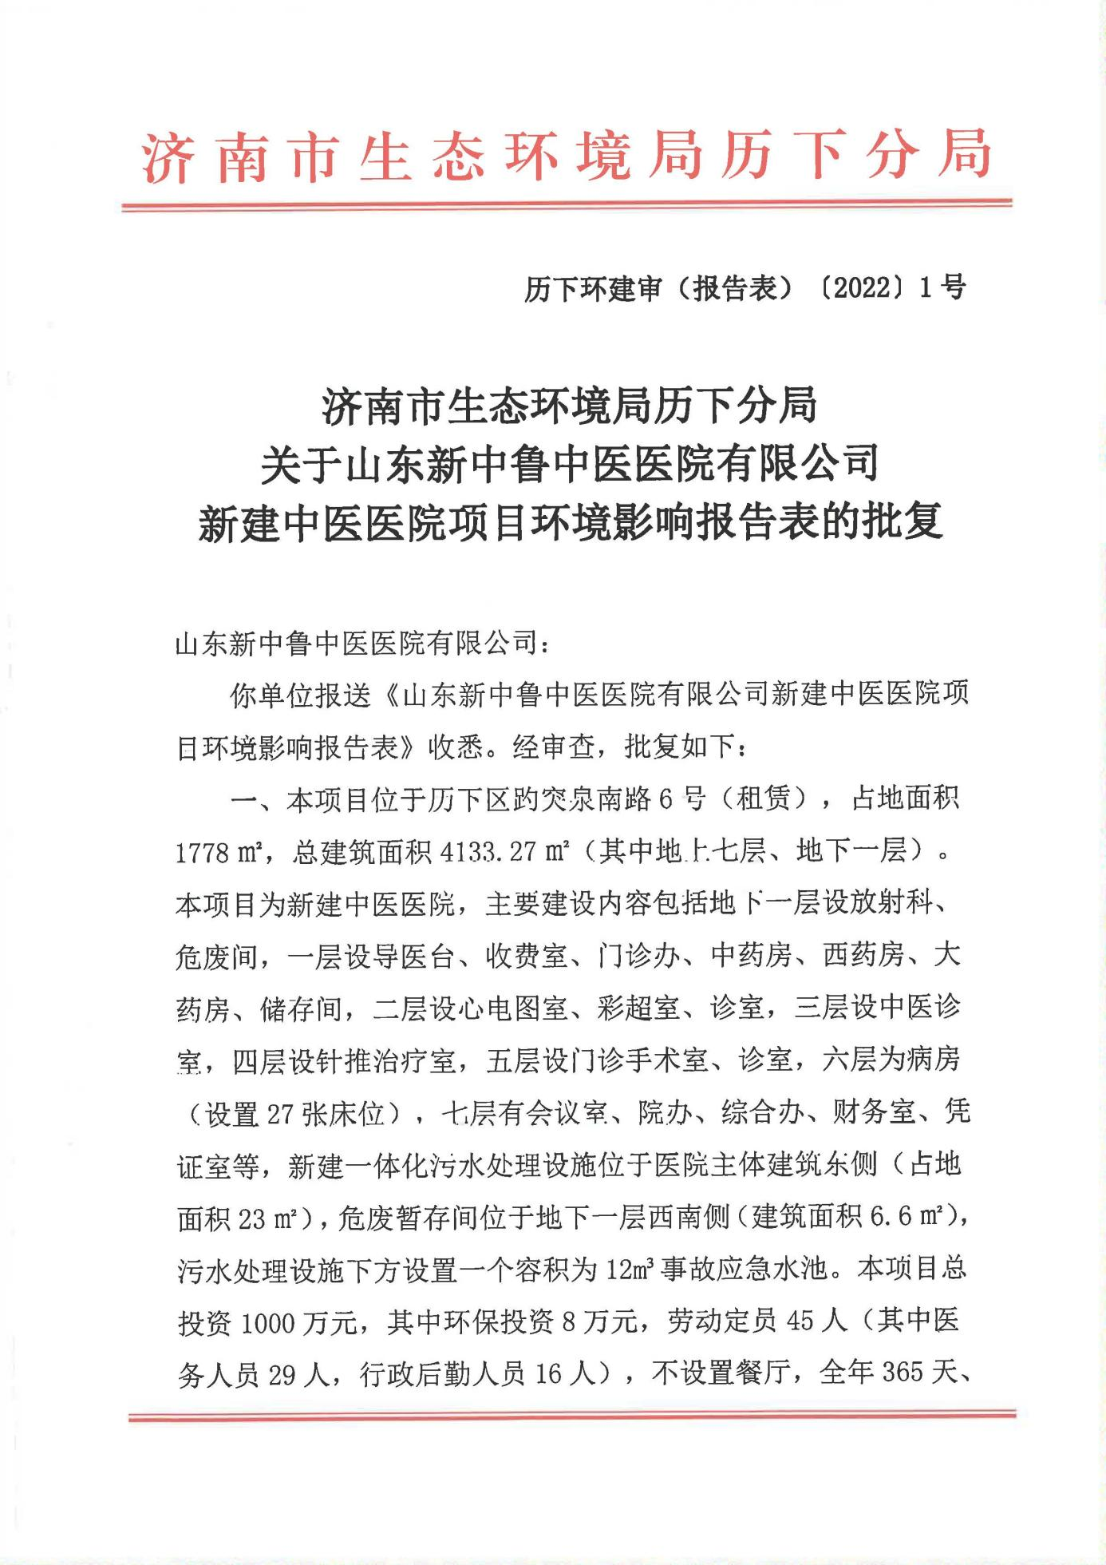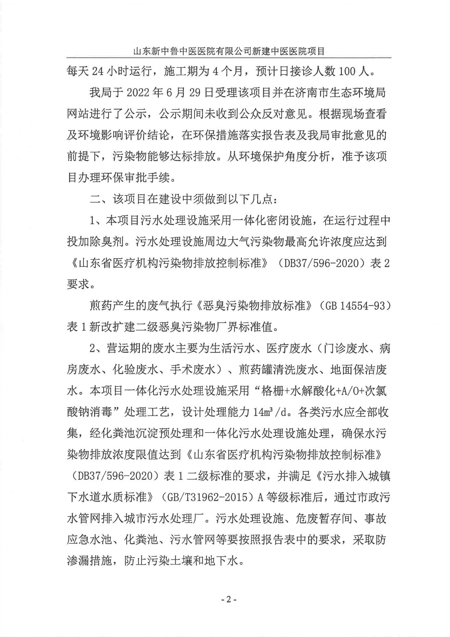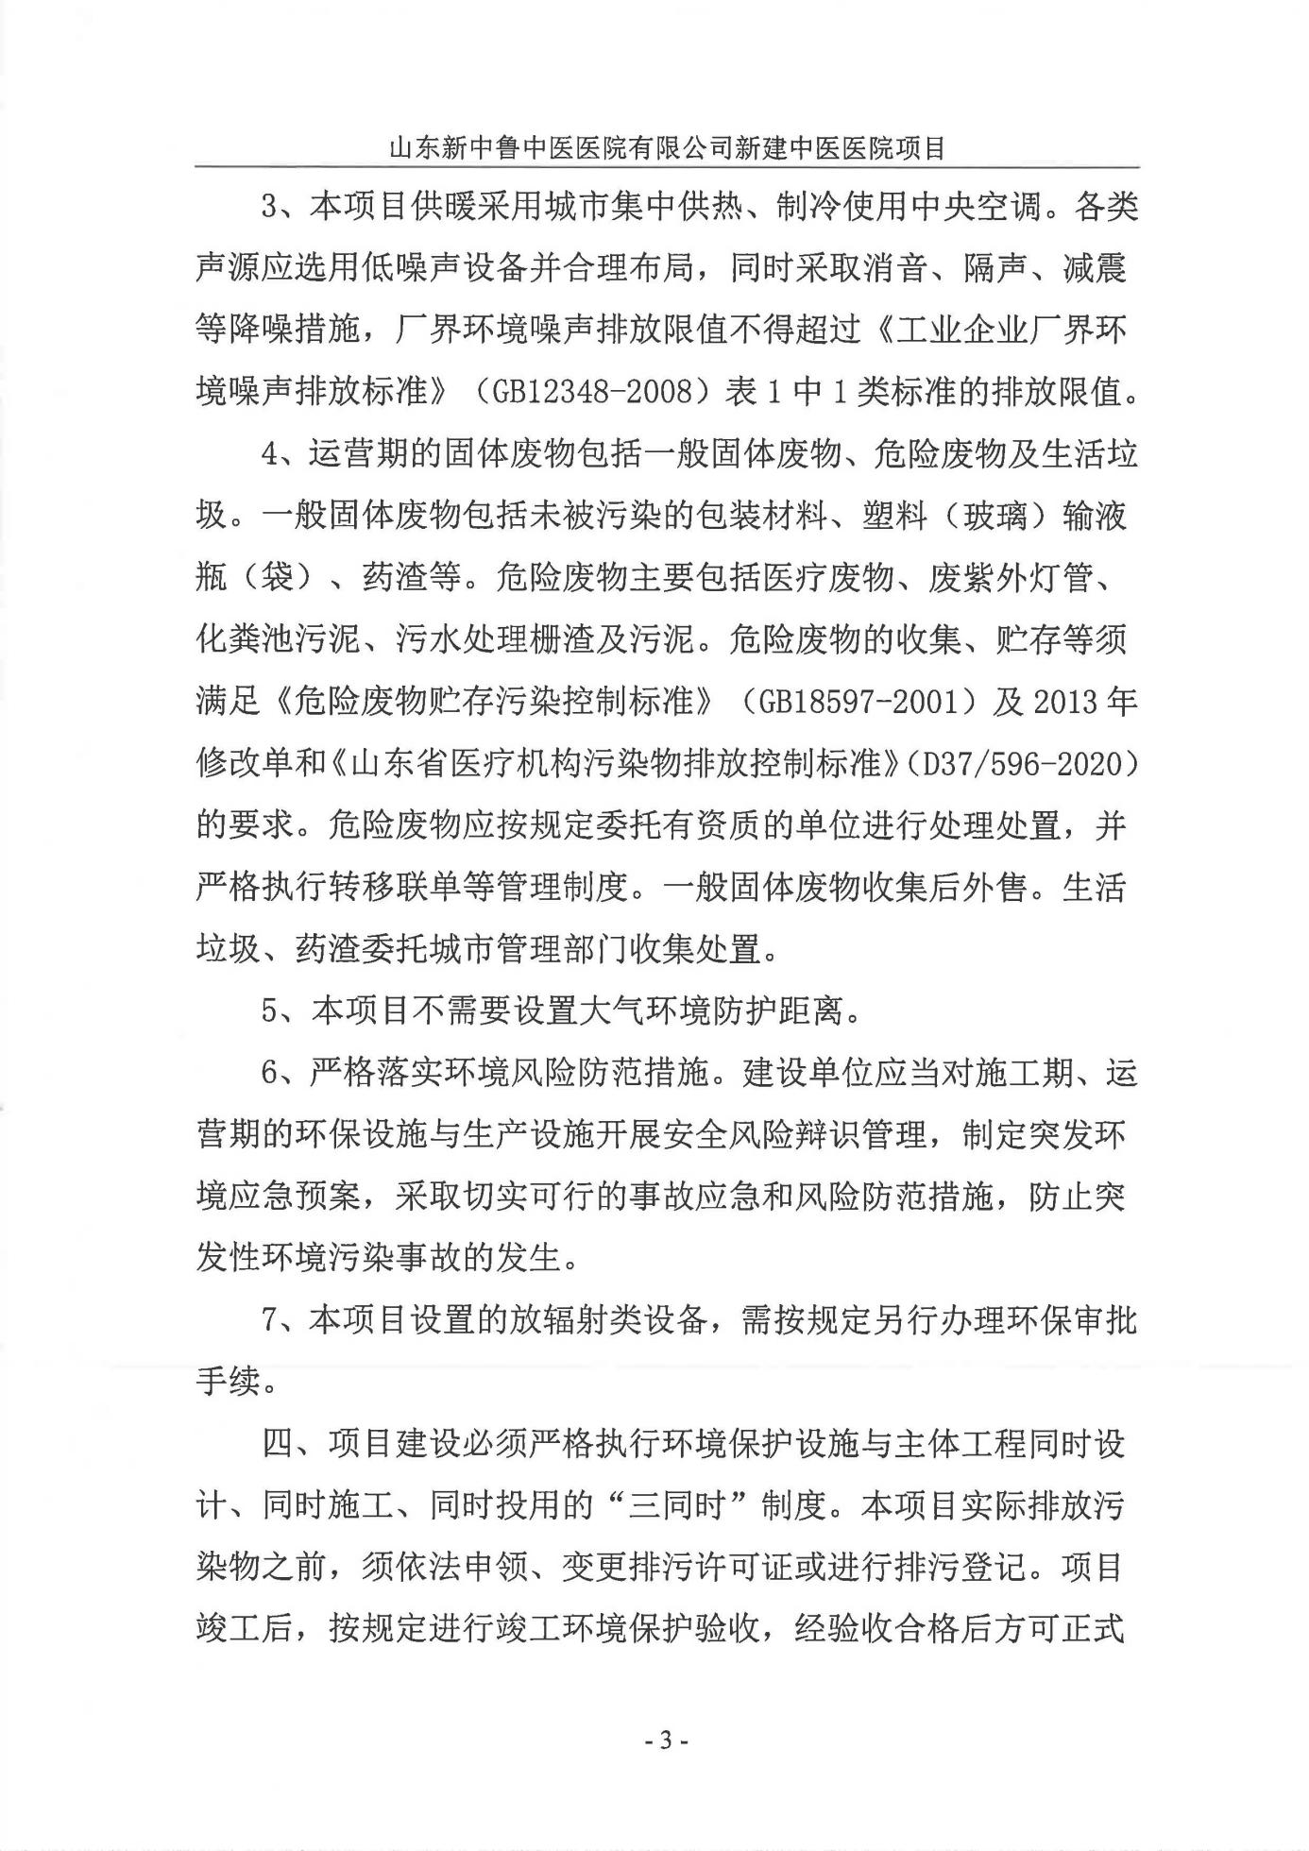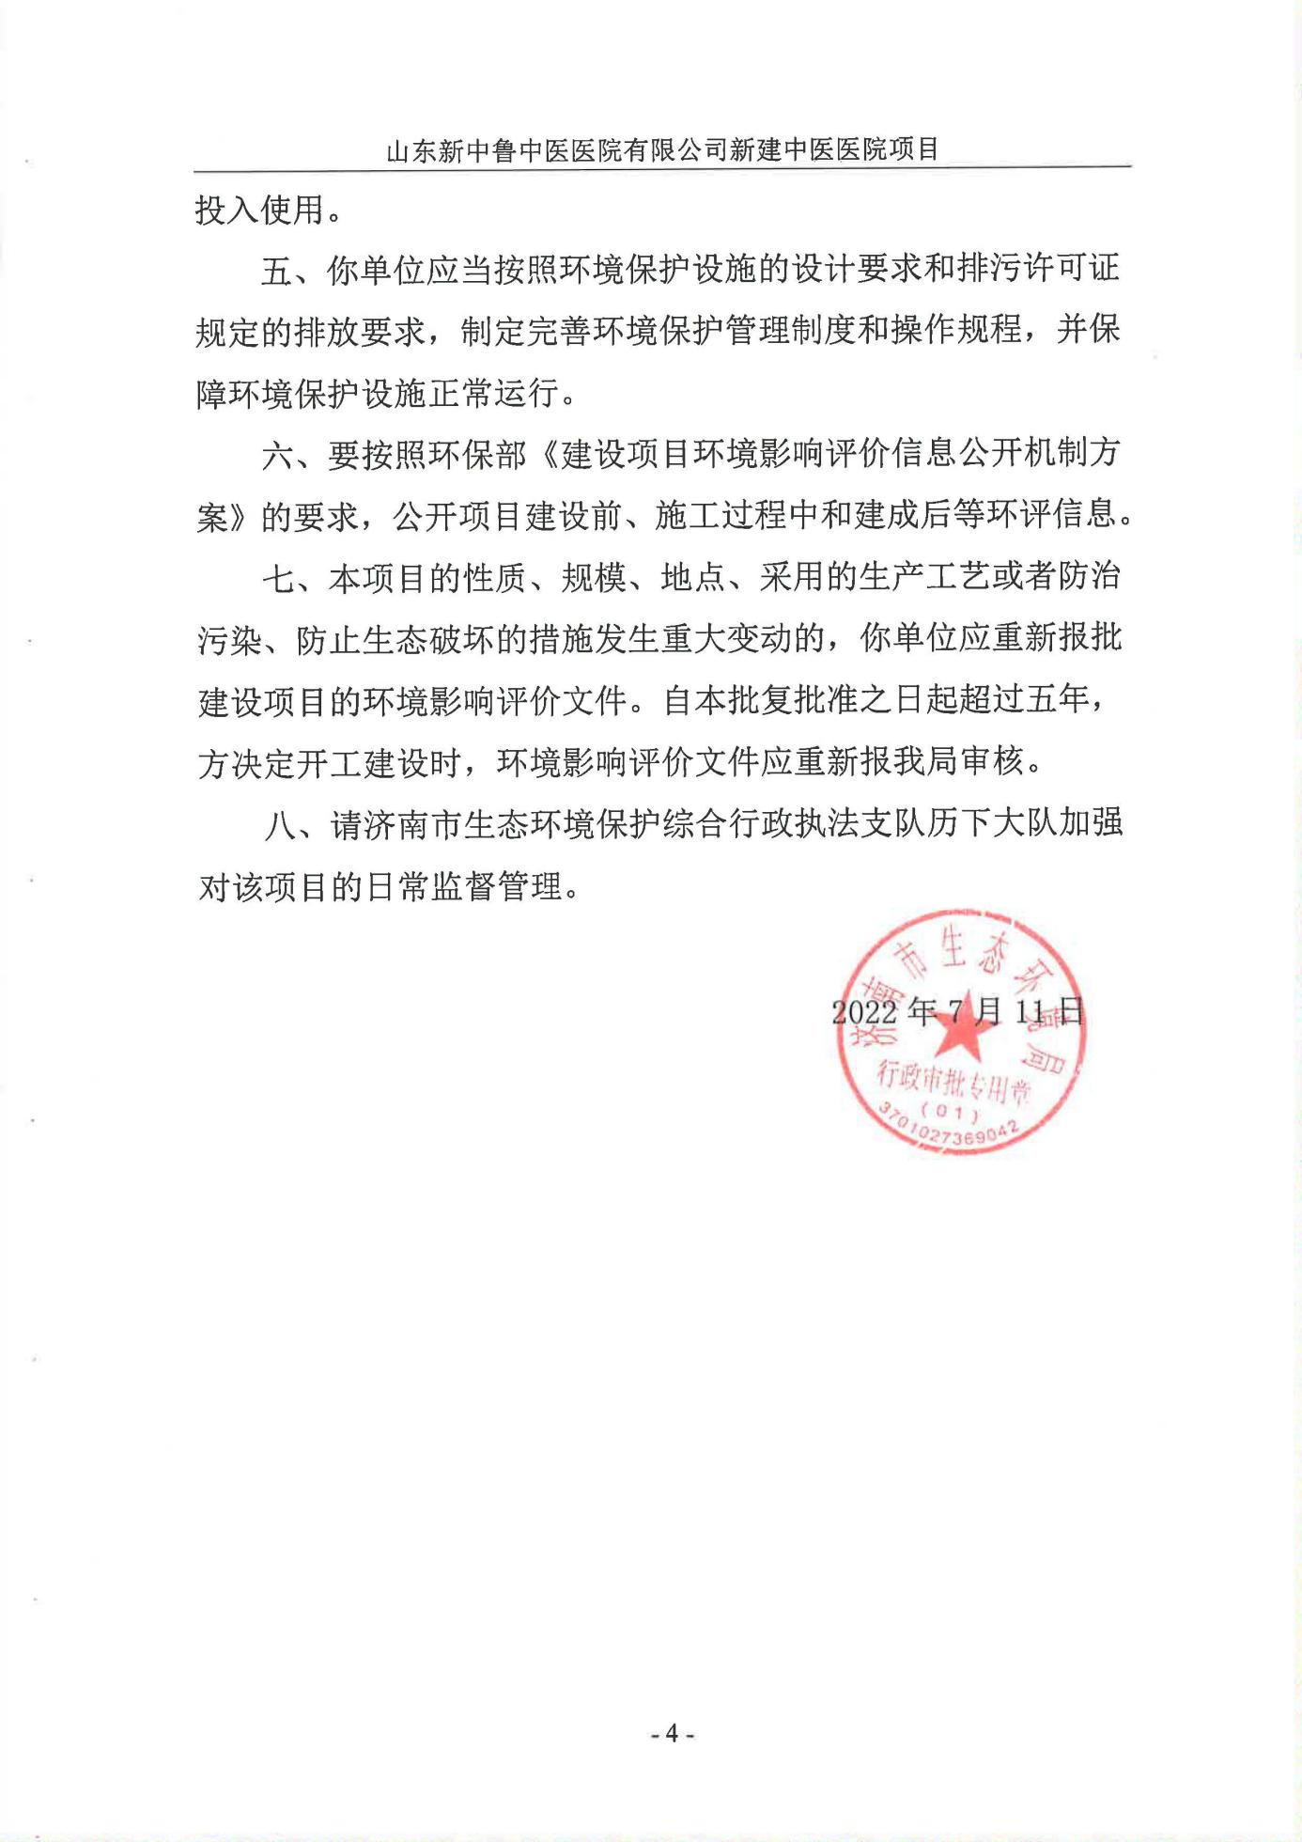

附件3 验收监测委托函

委托函

山东中环检验检测有限公司：
我公司建设项目已竣工开始试运行，现生产及环保治理设施运行正常。根据环境保护有关法律法规及建设项目竣工环境保护验收管理办法的有关规定，需对该项目进行竣工环境保护验收，特委托贵公司承担该项目环境保护验收监测工作。

山东新中鲁中医医院有限公司
二零二二年十二月

附件4排污许可
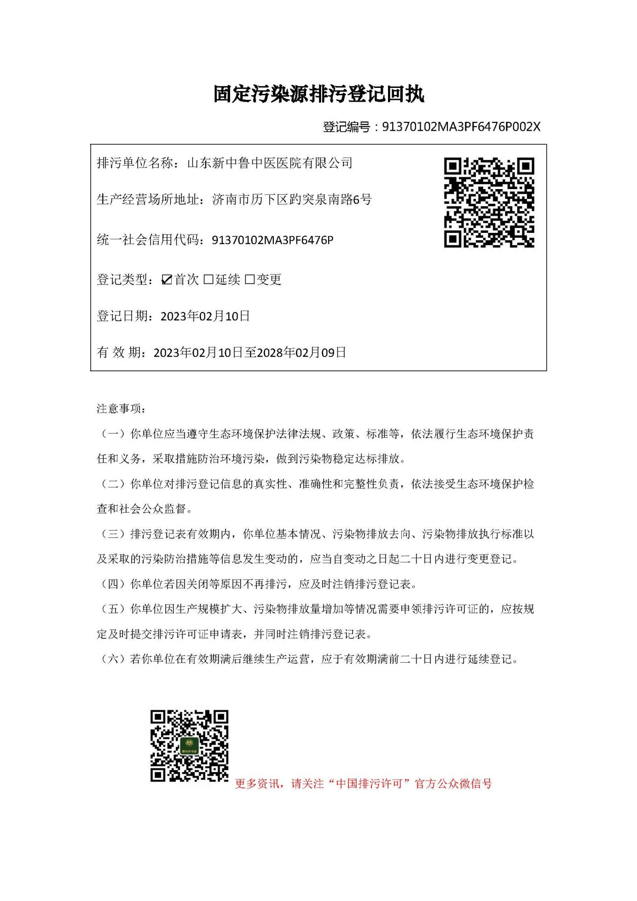

附件5危废合同（医疗废物和其他危废）
